UNIVERSIDAD DE TARAPACÁ




FACULTAD DE INGENIERÍA


DEPARTAMENTO DE INGENIERÍA
EN COMPUTACIÓN E INFORMÁTICA

Plan de proyecto: Fase 2
Brazo Robótico de Lego

Autores: Eduardo Suaña
Dylan Calderon
Matias Agriano
Benjamin Sucso

Asignatura: Proyecto I
Profesor: Baris Nikolai Klobertanz Quiroz

DICIEMBRE - 2025
ARICA - CHILE
HISTORIAL

Tabla 1
Asignación de roles
Fecha | Versión | Descripción | Autor(es)
09/10/2025 | 1.0 | Creación del documento base del proyecto. | Matías Agriano
09/10/2025 | 1.1 | Agregado de introducción, objetivos y especificación del problema.  Inclusión de roles del equipo y métodos de comunicación. | Matías Agriano  Eduardo Suaña  Benjamín Sucso
10/10/2025 | 1.2 | Desarrollo de la planificación de actividades y Carta Gantt. | Dylan Calderon
11/10/2025 | 1.3 | Incorporación de la gestión de riesgos y planificación de recursos. | Dylan Calderon  Benjamín Sucso
13/10/2025 | 1.4 | Redacción del apartado de hardware y software utilizados. | Eduardo Suaña
16/10/2025 | 1.5 | Agregado de costos estimados. | Benjamín Sucso
17/10/2025 | 1.6 | Redacción de la conclusión y revisión general del informe. | Dylan Calderon  Matías Agriano  Benjamin Sucso
17/10/2025 | 1.7 | Correcciones en referencias, precios y riesgos | Eduardo Suaña  Matias Agriano  Benjamin Sucso
24/11/2025 | 1.8 | Corrección completa del informe inicial. | Todos
11/12/25 -  16/12/2025 | 2.0 | Redacción del informe 2. | Todos
24/12/25 -  25/12/25 | 2.1 | Corrección del informe 2 | Todos

Índice
1. Planteamiento del problema y objetivo 4
1.1. Problema 4
1.2. Objetivos 4
1.2.1. Objetivo general 4
1.2.2. Objetivo específico 4
2. Organización personal 5
2.1. Descripción de los roles 5
2.2. Asignación de roles 5
2.3. Canales de comunicación 6
3. Planificación del proyecto 7
3.1. Actividades definidas 7
3.2. Carta gantt 8
3.3. Gestión de riesgos 8
4. Identificación de los recursos y costos asociados 9
4.1. Hardware 9
4.2. Software 10
4.3. Recursos humanos 11
4.4. Costo total de recursos 12
5. Análisis y diseño 12
5.1 Especificación de requerimientos 12
5.1.1. Requerimientos funcionales 12
5.1.2. Requerimientos no funcionales 13
5.2. Arquitectura de software 13
5.3. Diseño inicial de la interfaz gráfica de usuario (GUI) 15
6. Implementación 17
6.1. Fundamentos de los movimientos 17
6.2. Descripción del sistema 20
6.2.1 Cliente 20
6.2.2. Servidor 23
6.2.3.Interfaz gráfica de usuario (GUI) 25
7. Resultados 26
7.1 Estado actual del proyecto 26
7.2. Problemas encontrados y solucionados 27
8. Conclusiones 28
9. Referencias 29

Índice de tablas

Tabla 1 1
Tabla 2 5
Tabla 3 5
Tabla 4 7
Tabla 5 9
Tabla 6 10
Tabla 7 11
Tabla 8 11
Tabla 9 12
Tabla 10 15
Tabla 11 19
Tabla 12 22
Tabla 13 23
Tabla 14 26
Tabla 15 26
Tabla 16 27

Índice de figuras

Figura 1 8
Figura 2 14
Figura 3 17
Figura 4 20
Figura 5 21
Figura 6 22
Figura 7 24
Figura 8 25

Planteamiento del problema y objetivo

1.1. Problema
El problema identificado se relaciona con la necesidad de reducir la exposición de los trabajadores a condiciones peligrosas durante las jornadas mineras subterráneas.

- En los procesos de carga y manipulación de material, los operarios enfrentan riesgos físicos y ambientales que pueden afectar su seguridad y salud.

- Se requiere una herramienta robótica que incorpore tecnologías como la teleoperación, la automatización y la robótica para mejorar la productividad, reducir costos, optimizar procesos y, principalmente, minimizar los riesgos humanos asociados a las labores mineras.

1.2. Objetivos

1.2.1. Objetivo general
Diseñar, construir y programar un brazo robótico con LEGO Spike Prime, controlado a distancia mediante una interfaz de teleoperación, para manipular de forma segura y eficiente material fragmentado en un entorno minero simulado, reduciendo la exposición de los trabajadores a riesgos operacionales.

1.2.2. Objetivo específico
- Seleccionar y construir el diseño del robot con las piezas del Set de Lego Spike Prime, para tener una base resistente y simétrica.

- Investigar y hacer pruebas para el desarrollo del software del robot, con el fin de crear un software final estable y eficiente para que el robot cumpla sus tareas.

- Analizar detalladamente el funcionamiento del Set de Lego Spike Prime, para comprender las capacidades y limitaciones de sus componentes.

- Programar la interfaz del control remoto, para controlar las funciones del robot mediante conexión remota.

- Diseñar una interfaz que represente un control remoto para el manejo del robot

2. Organización personal

2.1. Descripción de los roles

Para garantizar un trabajo eficiente y colaborativo, el equipo identificó las actividades principales (diseño y construcción, programación, documentación y gestión) y asignó roles específicos aprovechando las fortalezas individuales.

Tabla 2
Definición de roles
Rol | Responsabilidades Clave
Jefe de proyecto | Coordina el equipo, establece metas y plazos. Asegura que los miembros cumplan sus tareas y comunica los avances.
Constructor | Construye el robot o estructura con las piezas de Lego Spike. Asegura que el diseño sea funcional y estable, proponiendo modificaciones para mejorarlo
Diseñador | Crea y desarrolla el diseño visual y estructural del robot, priorizando la funcionalidad y la estética. Planifica la distribución de piezas para optimizar el equilibrio y el rendimiento.
Programador | Programa el comportamiento del robot usando el Software de LEGO Spike (MicroPython). Depura y ajusta el código para lograr la funcionalidad deseada.
Documentador | Documenta todo el proceso (pasos, problemas, soluciones y resultados). Prepara informes, la carta Gantt, la bitácora del proyecto y presentaciones.

2.2. Asignación de roles

La siguiente tabla detalla el integrante asignado a cada rol dentro del equipo:

Tabla 3
Asignación de roles
Rol | Integrante
Jefe de proyecto | Dylan Calderon
Programador | Benjamín Sucso
Diseñador | Matias Agriano
Constructor | Dylan Calderon
Documentador | Eduardo Suaña

2.3. Canales de comunicación

El medio de comunicación principal utilizado por el equipo es Whatsapp.

- Es una herramienta para la comunicación rápida y constante entre los integrantes del equipo.

- A través de este medio se comparten recordatorios, fotos del proceso, dudas, archivos y actualizaciones del trabajo.

- Su uso permite mantenerse conectado en todo momento, incluso fuera del horario de clases.

3. Planificación del proyecto
Las siguientes actividades fueron registradas en el proyecto, detallando los objetivos específicos a los que contribuyen y sus responsables:

3.1. Actividades definidas
Las siguientes actividades fueron registradas para el proyecto, detallando el nombre de la actividad y el o los responsables de llevarla a cabo:

Tabla 4
Definición de actividades y responsables de acuerdo a los roles asignados
Nombre de la actividad | Responsables
Formar el equipo de trabajo | Todos
Analizar la problemática | Todos
Elaborar la bitácoras semanales | Eduardo Suaña
Redactar la Carta Gantt | Eduardo Suaña  Dylan Calderon
Elegir diseño del robot | Matias Agriano
Probar los elementos del set | Dylan Calderon
Construir estructura base | Dylan Calderon
Construir brazo del robot | Dylan Calderon
Construir garra del robot | Dylan Calderon
Probar giro de 360° | Benjamin Sucso
Probar movimiento vertical del brazo robótico | Benjamin Sucso
Probar el agarre y liberación de la garra | Benjamin Sucso
Redactar el Informe 1 | Eduardo Suaña  Dylan Calderon
Preparar presentación oral 1 | Todos
Investigar el software y los métodos de programación | Benjamin Sucso
Programar Interfaz gráfica | Benjamin Sucso  Matias Agriano
Redactar el informe 2 | Eduardo Suaña  Dylan Calderon
Preparar presentación oral 2 | Todos
Demostrar el producto final | Todos

3.2. Carta gantt
Para organizar de manera eficiente las actividades del proyecto, se elaboró una Carta Gantt. Esta herramienta permite visualizar la secuencia de tareas y su distribución en el tiempo. La Carta Gantt facilita la planificación general del trabajo, ya que muestra cuándo debe iniciarse cada actividad, cuánto durará y cómo se relaciona con las demás etapas del proyecto. Gracias a esta representación temporal, el equipo puede observar el progreso de manera gráfica.

Figura 1
Carta gantt
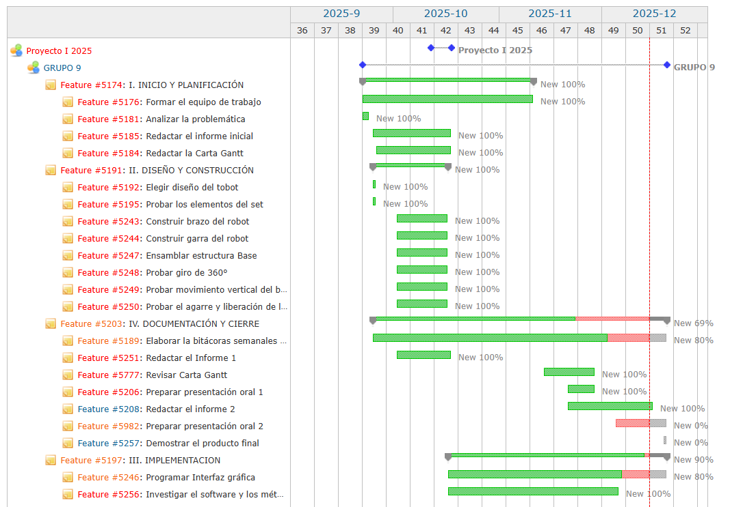

3.3. Gestión de riesgos

Se identificaron riesgos que podrían afectar el desarrollo del trabajo. Estos fueron categorizados según su nivel de impacto (Bajo, Medio y Alto) para determinar las medidas preventivas o de solución.

- Bajo: El riesgo puede generar retrasos o dificultades menores que no afectan significativamente el avance del proyecto; su solución requiere poca intervención.

- Medio: El riesgo puede afectar parcialmente el rendimiento del equipo o el cumplimiento del cronograma, requiriendo reestructuración moderada para ser solucionado.

- Alto: El riesgo puede comprometer gravemente la continuidad del proyecto, retrasar de forma considerable su desarrollo o impedir el cumplimiento de los objetivos si no se atiende oportunamente.

Tabla 5
Riesgos identificados
Riesgo identificado | Nivel de impacto | Medida preventiva
Abandono de integrante | Alto | Redefinir roles, ofrecer ayuda mutua para tratar de prevenir.
Mal funcionamiento o desempeño del robot | Alto | Volver a la fase de diseño teniendo en cuenta las complicaciones.
Cambios de actividades en horarios destinados al proyecto | Bajo | Acordar reuniones y horas extraordinarias.
Limitación de piezas del Set de LEGO | Bajo | Planificar bien el diseño antes de construir y adaptar el modelo según las piezas disponibles o solicitar piezas adicionales.

4. Identificación de los recursos y costos asociados

Para asegurar la correcta ejecución del proyecto, se identificaron y organizaron los recursos, clasificados en hardware, software y recursos humanos.

4.1. Hardware

Se utilizó el kit LEGO Spike Prime para la construcción y control del sistema robótico. Los principales elementos de hardware empleados fueron:

- Hub LEGO Spike Prime: Es el cerebro del robot, contiene un microcontrolador que ejecuta el código programado y coordina las acciones de los motores y sensores.

- Motores grandes y medianos del hub: Se utilizaron para generar el movimiento del brazo y de la garra.

- Cables de conexión del hub: Permiten la comunicación entre el Hub y los diferentes motores y sensores.

- Estructura de piezas LEGO: Conformada por vigas, ejes, conectores y engranajes.

- Computador personal (PC): Utilizado para programar el robot, cargar el código en el Hub y realizar las pruebas de funcionamiento.

- Expansión del Set de LEGO Spike Prime.

Tabla 6
Costos del hardware
Hardware | Cantidad | Precio | Fuente de la cotización
Galaxy Tab S9 FE | 1 | $579.991 CLP [1] | Falabella (s. f.)
Lenovo IdeaPad 5 15ITL05 | 1 | $799.990 CLP [2] | SmartDeal.cl (2023)
Lego Education SPIKE PRIME Set | 1 | $555.000 CLP [3] | The LEGO Group (s. f.)
Lenovo V14 G2 ALC | 2 | $1.598.000 CLP [4] | Opcstore (s. f.)
Lego Set de expansión (45680) | 1 | $174.000 CLP [5] | The LEGO Group (s. f.)
Total Hardware | - | $3.706.981 CLP | -

4.2. Software

Se optó por utilizar software gratuito para la programación, documentación y comunicación.

- Entorno de programación LEGO Spike App: Plataforma oficial de LEGO Spike que permite crear, cargar y ejecutar programas en el Hub del robot, usado para las pruebas iniciales de los elementos del set LEGO.

- MicroPython: Lenguaje de programación utilizado para controlar los motores, sensores y la lógica de movimiento.

- Git y github: Para llevar un control de versiones, facilitar la colaboración y mantener un historial de cambios.

- Pybricks: Firmware instalado en el hub.

- Visual Studio Code: Editor con varias extensiones para apoyar la programación en MicroPython.

- WhatsApp: Aplicación para comunicación no presencial.

- Costo de Software Total: $0 CLP.

Tabla 7
Costo de Hardware
Software | Precio
LEGO Spike App | $0 CLP
MicroPython | $0 CLP
Git y github | $0 CLP
Pybricks | $0 CLP
Visual Studio Code | $0 CLP
WhatsApp | $0 CLP
Total Software | $0 CLP

4.3. Recursos humanos

Los costos de personal son una estimación basada en el valor hora de mercado para perfiles de ingeniería o técnicos especializados. La contabilización de horas de trabajo se registró desde el 26 de septiembre hasta el 30 de diciembre. Las horas extras fueron valoradas al mismo costo que la hora de trabajo regular.

Tabla 8
Sueldo del personal
Rol del personal | Horas regulares | Horas extras | Sueldo / hora
Jefe de proyecto | 58 | 10 | $28.000 CLP
Programador [6] | 58 | 10 | $24.000 CLP
Diseñador | 58 | 10 | $23.000 CLP
Ensamblador | 58 | 10 | $24.000 CLP
Documentador | 58 | 10 | $23.000 CLP
Total personal | - | - | $8.296.000 CLP

4.4. Costo total de recursos
El costo total del proyecto se obtiene sumando el costo de hardware, software y personal.

Tabla 9
Presupuesto total del proyecto
Costo total | Precio
Hardware | $3.706.981 CLP
Software | $0 CLP
Personal | $8.296.000 CLP
Total general | $12.002.981 CLP

5. Análisis y diseño

5.1 Especificación de requerimientos
Para el desarrollo del sistema, se identificaron los roles de los stakeholders principales:

Cliente: Compañía minera que requiere la automatización para reducir riesgos (quien financia/solicita).

Usuario: Operador de maquinaria pesada que controlará el brazo robótico a distancia (quien usa el sistema).

5.1.1. Requerimientos funcionales
El sistema debe cumplir con las siguientes funciones operativas:

- RF1 Movimiento rotativo: El brazo robótico debe ser capaz de rotar su base en 360 grados.

- RF2 Movimiento flexible: El brazo robótico debe poder articular el codo para alcanzar un objeto.

- RF3 Manipulación de Carga: La garra debe abrirse y cerrarse para sujetar firmemente un bloque de LEGO estándar sin dejarlo caer durante el traslado.

- RF4 Teleoperación: El sistema debe permitir el control manual de todos los motores a través de una interfaz gráfica en el ordenador.

- RF5 Parada de Emergencia: La interfaz debe contar con una función para detener todos los motores inmediatamente en caso de una situación de riesgo.

5.1.2. Requerimientos no funcionales
El sistema debe cumplir con los siguientes atributos de calidad, verificables mediante métricas específicas:

- Usabilidad: La interfaz gráfica debe permitir que un usuario sin experiencia previa logre conectar el robot y realizar un movimiento básico en menos de 30 segundos. Los controles deben estar etiquetados claramente en español.

- Rendimiento (Latencia): El tiempo de respuesta entre la pulsación de un botón en la interfaz (Cliente) y la reacción del motor del robot (Servidor) debe ser inferior a 200 milisegundos para garantizar una teleoperación fluida.

- Seguridad (Failsafe): En caso de pérdida de conexión Bluetooth, el robot debe detener todos sus motores automáticamente en un lapso no mayor a 1 segundo para evitar daños.

- Disponibilidad: El sistema debe ser capaz de mantener la conexión activa y operativa durante al menos 10 minutos continuos, tiempo estimado para una demostración estándar.

5.2. Arquitectura de software
El sistema se basa en una arquitectura Cliente-Servidor distribuida físicamente, utilizando comunicación inalámbrica asíncrona mediante el protocolo Bluetooth Low Energy (BLE). Esta arquitectura desacopla la lógica de control de usuario (interfaz) de la lógica de actuación física (motores), tal como se describe en la literatura sobre sistemas distribuidos (Garcia, 2025).
A continuación se detallan los componentes y su interacción:
- Cliente (PC / Ordenador): Es el componente de alto nivel ejecutado en un entorno de escritorio (Windows/Linux).
Hardware: Laptop o PC con adaptador Bluetooth.
Software: Script en Python que ejecuta la interfaz gráfica (Tkinter) y la librería pybricksdev o bleak.
Responsabilidad: Captura los eventos del usuario (teclado/ratón), codifica las instrucciones en caracteres simples (bytes) y los transmite vía BLE.
- Canal de Comunicación (Middleware): Enlace inalámbrico BLE. Se utiliza un servicio UART nórdico estándar para la transmisión de datos serie bidireccional con baja latencia.
- Servidor (Hub LEGO Spike): Es el componente embebido que interactúa con el mundo físico.
Hardware: Hub LEGO Spike Prime (Microcontrolador STM32).
Software: Firmware Pybricks ejecutando un script de MicroPython (main.py).
Responsabilidad: Ejecuta un bucle infinito (while True) escuchando el puerto serie (stdin). Al recibir un byte, lo decodifica y acciona los puertos de los motores (A, B, C, D) mediante controladores PID internos.

Figura 2
Diagrama arquitectura cliente-servidor del proyecto
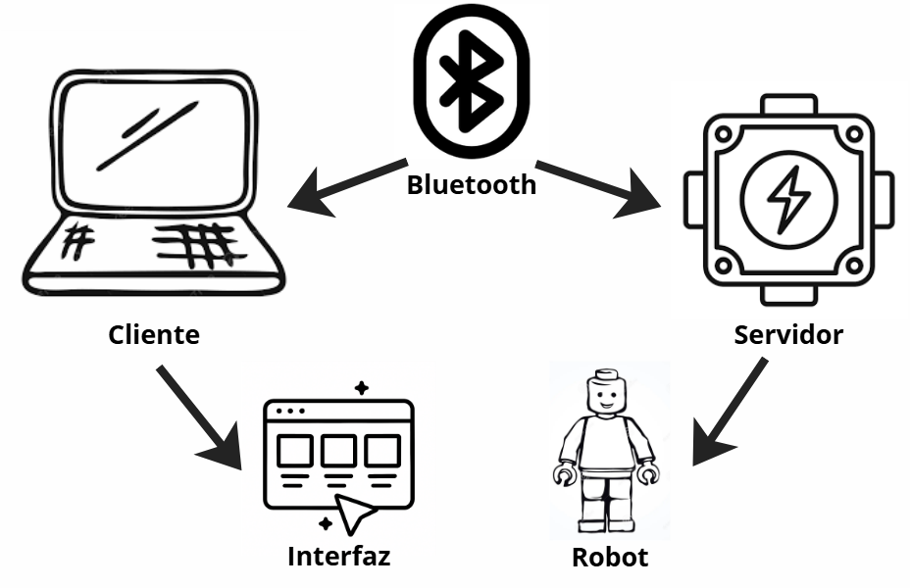

5.3. Diseño inicial de la interfaz gráfica de usuario (GUI)

En la fase de análisis y diseño, se elaboró un boceto o wireframe de baja finalidad de la interfaz gráfica de usuario (GUI). Este diseño preliminar sirve como guía estructural para el componente cliente del sistema, que será utilizado por operador para la teleoperación remota del brazo robótico.

El diseño se centra en la estructura, la disposición lógica y los requerimientos funcionales y no funcionales identificados (especialmente usabilidad y rendimiento), sin incluir detalles de color o estilo visual.

Objetivo del diseño inicial:

El wireframe se diseñó para:

- Asignar un bloque de control dedicado a cada uno de los cuatro motores principales del robot, asegurando un control preciso sobre los ejes de movimiento rotativo(base, brazo, pinza y elevador).

- Incluir botones de conectar y desconectar para gestionar de forma explícita la disponibilidad y la comunicación inicial entre la interfaz y el Hub del robot.

- Proporcionar un control direccional claro (horario / anti horario) para cada motor, permitiendo al operador realizar la teleoperación y manipular el robot con movimiento de avance y retroceso en cada eje.

Componente del wireframe

El boceto de baja finalidad estructura la interfaz en tres componentes lógicos principales, diseñados para cumplir con los requerimientos funcionales del sistema (teleoperación y movimiento).

Tabla 10
Desglose de Componentes y función del wireframe de la GUI
Componente | Función del diseño | Requerimiento asociado
Controles de conexión | Gestionan el estado de la comunicación con el Hub del robot, controlando la disponibilidad del sistema. | Disponibilidad
Paneles de control de ejes | Bloques dedicados a cada motor, con botones de horario y antihorario para la teleoperación y el movimiento bidireccional. | Teleoperación y movimiento
Mecanismo de control direccional | La disposición de dos botones por motor permite un control inmediato de la acción en cada eje, lo que es clave para la usabilidad y el rendimiento. | Usabilidad y rendimiento

Figura 3
Wireframe
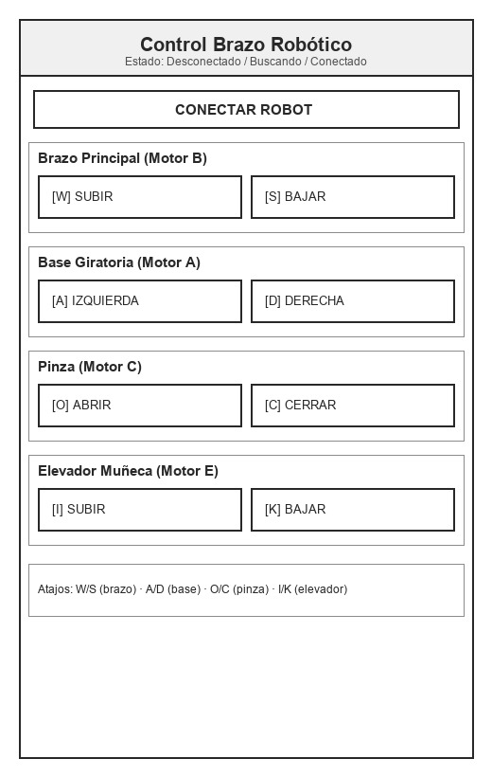

6. Implementación

Esta sección presenta los resultados obtenidos hasta el momento en el desarrollo del proyecto. Incluye la justificación de la configuración del robot basada en principios físicos fundamentales, una descripción de los componentes clave del sistema implementado (cliente y servidor), y una vista de la Interfaz Gráfica de Usuario (GUI) desarrollada, explicando sus elementos y funciones.

6.1. Fundamentos de los movimientos

Los movimientos del Brazo Robótico de Lego se justifican mediante los principios fundamentales de la física para asegurar que el sistema cumpla con su objetivo de manipular material pesado.

Dada la naturaleza del proyecto, que involucra levantar y mover objetos con un brazo robótico, un principio físico clave a aplicar es el cálculo del trabajo mecánico necesario para elevar la carga. Esto es crucial para determinar la potencia y configuración de los motores requeridos en el brazo y la garra.

El trabajo mecánico (W) realizado por una fuerza (F) para levantar un objeto es igual al cambio en su energía potencial gravitatoria, asumiendo una velocidad constante o una aceleración nula.

W = F • d • cos(θ)

- W es el trabajo mecánico (en Joules, J)

- F es la fuerza aplicada, que debe ser al menos igual al peso del objeto (en Newtons, N)

- θ es el ángulo entre la fuerza y el desplazamiento. En este caso, al levantar verticalmente, θ = 0 grados, por lo que cos(θ) = 1.

- d es la distancia vertical a la que se desplaza al objeto (en metros, m)

P = m • g

- P Es la fuerza con la que la Tierra atrae al bloque de Lego hacia su centro(en Newtons, N).

- m es la masa que contiene el bloque de Lego (en kilogramos, kg).

- g es la aceleración que experimenta cualquier objeto en la superficie de la Tierra, la gravedad (en metros partidos por segundo al cuadrado, m/s²).

Por lo tanto, el trabajo para levantar un objeto de masa (m) a una altura (h) es:

W = m • g • h
Para el Brazo Robótico de Lego:

- Identificación de la masa (m): Se debe medir la masa (en kg) del bloque de Lego más pesado que el robot debe manipular.

- Identificación de la altura (h): Se debe determinar la altura máxima (en m) a la que el brazo debe levantar el bloque para cumplir con la tarea de manipulación en el entorno minero simulado.

- Cálculo: Sustituyendo la masa (m) y la altura (h) en la fórmula junto con la aceleración de la gravedad (g ≈ 9,8m/s²), se obtiene el trabajo mínimo requerido (en J).

Cálculo con Valores Reales del Proyecto

Se tomaron las mediciones del bloque de material más pesado y la altura máxima de levantamiento requerida para la simulación del entorno minero. El cálculo se aplica al motor principal de levantamiento

Tabla 11
Parámetros físicos
Parámetro | Símbolo | Valor medido | Unidad
Masa del objeto | m | 0,15 | Kilogramos(Kg)
Aceleración de gravedad | g | 9,8 | Metros partidos en segundos al cuadrado (m/s²)
Altura de levantamiento | h | 0,20 | Metros (m)

Cálculo del peso (P)

Esta fuerza es el peso que el motor B debe contrarrestar para iniciar y mantener la elevación.

P = m • g
P = 0,15 Kg • 9,8 m/s²
P = 1,47 N

El motor B debe generar un torque equivalente a una fuerza de 1,47 Newtons en el punto de levantamiento para soportar la carga.

Cálculo del trabajo Mecánico (W)

Este es el trabajo total que el motor B debe realizar para elevar la carga a la altura de 20 cm.

W = P • h
W = 1,47 N • 0,20 m
W = 0.294 J

1El Motor B requiere un Trabajo de 0,294 Joules para completar la tarea de elevación.

Este cálculo del trabajo permite justificar la selección y el uso del Hub LEGO Spike Prime y de los motores grandes y medianos, asegurando que estos componentes tengan la potencia necesaria para realizar la acción de levantamiento y movimiento de la carga.

6.2. Descripción del sistema
La arquitectura del sistema implementado es de tipo Cliente-Servidor y utiliza la comunicación inalámbrica Bluetooth Low Energy (BLE) para la teleoperación del robot. La implementación se concentra en un único script de Python que gestiona la Interfaz de Usuario, la Conexión y el Código del Servidor, el cual se inyecta dinámicamente en el Hub LEGO Spike Prime.

El código del proyecto se encuentra alojado en el repositorio de GitHub en el siguiente enlace: https://github.com/M47355/Proyecto-1.git

El repositorio contiene 4 componentes los cuales son: Servidor, interfaz, Cliente y controlador.

6.2.1 Cliente
El componente Cliente es el script principal de Python, ejecuta los demás componentes (utilizando Tkinter para la GUI y la librería pybricksdev para la conexión asíncrona) para formar la aplicación en el PC del operador.

Figura 4
Código del cliente (componente Cliente)
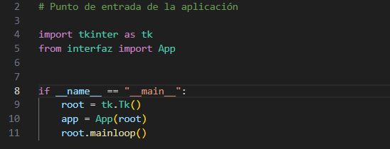

El componente controlador recibe las entradas realizadas por el usuario y las comunica hacia el componente Servidor, esto mediante el componente interfaz

Figura 5
Fragmento código del cliente (componente controlador)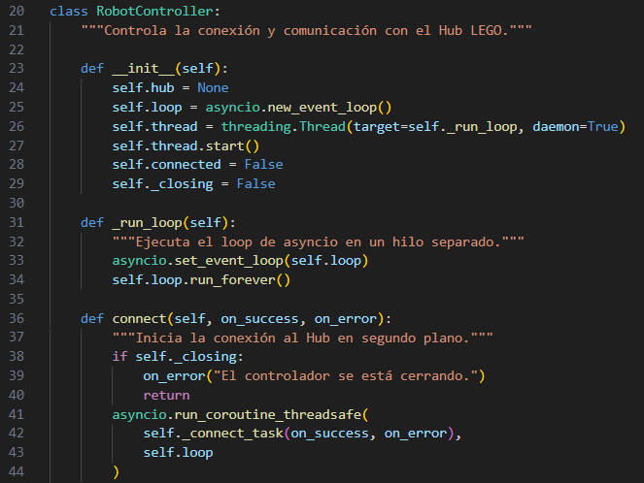

URL del repositorio de GitHub: https://github.com/M47355/Proyecto-1.git

Tabla 12
Componentes importantes del componente controlador
Componente | Explicación | Función dentro del sistema
class RobotController | Implementa la lógica de concurrencia (asyncio y threading) para manejar la conexión BLE en segundo plano. | Asegura que la GUI permanezca responsiva mientras el sistema busca, conecta e inyecta el programa en el Hub.
_connect_task | Contiene la secuencia de conexión: find_device(name="PY-SC"), conexión (self.hub.connect()), y la inyección remota del código con self.hub.run(temp_path, wait=False). | Establece el vínculo de comunicación y carga el código del Servidor en el robot.
send(char_cmd) | Utiliza self.hub.write(data) para enviar comandos de un solo carácter (ej: 'w', 'a') al Hub. | Es el módulo de comunicación encargado de transmitir las órdenes del operador al robot.
setup_keyboard y _key_press/_key_release | Mapean los eventos de presionar y soltar las teclas del teclado (W, S, A, D, etc.) a los comandos de movimiento y parada/freno, respectivamente. | Permite una teleoperación reactiva y fluida, imitando un control de joystick (al presionar mueve, al soltar frena).

La Figura 4 a continuación, demuestra la implementación del módulo de comunicación del cliente, validando los puntos críticos de la Tabla 10: la conexión asíncrona (_connect_task) y el envío de comandos en tiempo real (send).

Figura 6
Función send del cliente (componente controlador).
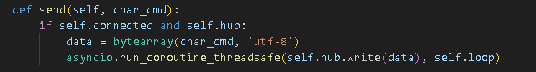
Análisis de la Figura:
La función send(char_cmd) es fundamental para la teleoperación. Su implementación garantiza el rendimiento del sistema, ya que el comando de movimiento se codifica a un único byte (data = bytearray(char_cmd, 'utf-8')) antes de ser enviado por Bluetooth. Esta transmisión mínima de datos es crítica para asegurar la baja latencia requerida en la teleoperación reactiva del brazo. Además, el uso de asyncio.run_coroutine_threadsafe asegura que el envío de datos sea asíncrono, evitando que la Interfaz Gráfica se congele.

6.2.2. Servidor

El código del Servidor reside en la variable HUB_PROGRAM dentro del componente Servidor, es un script de MicroPython diseñado para ejecutarse en el Hub LEGO Spike Prime.
URL del repositorio de GitHub: https://github.com/M47355/Proyecto-1.git

Tabla 13
Componentes importantes del código del Servidor
Componente | Explicación | Función dentro del sistema
Inicialización y Configuración | Utiliza try/except para mapear los motores a los puertos A, B, C y E (m_base, m_brazo, m_pinza, m_elev) y enciende la luz verde para indicar que está listo. | Prepara el hardware del robot y proporciona confirmación visual del estado del programa.
Módulo de Recepción (Bucle Principal) | El bucle while True utiliza uselect.select([stdin], [], [], 0) para esperar comandos sin detener el Hub, y luego lee el carácter con cmd = stdin.read(1). | Escucha activa de comandos remotos desde el Cliente.
Lógica de Actuación y Mapeo | Una serie de condicionales elif que traducen el carácter recibido a una acción motora específica: | Controla los movimientos del robot.
Movimiento Continuo | m_base.run(200)  (comandos 'a', 'd', 'w', 's', etc.). | Mantiene el movimiento mientras el operador presiona el botón.
Parada | m_base.stop()  (comandos 'q', 'z'). | Detiene el motor de la base y la pinza.
Freno Activo | m_brazo.hold()  (comandos 'e', 'm'). | Aplica un freno activo para mantener la posición del brazo y el elevador, contrarrestando el peso de la carga y la gravedad.

Figura 7
Código del Servidor (MicroPython)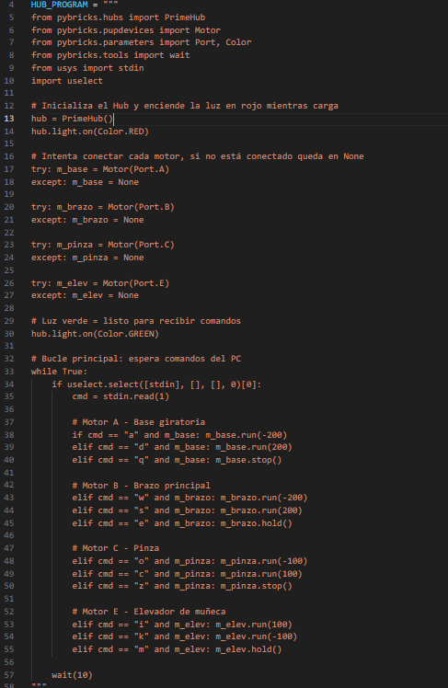

Como se aprecia en la Figura 7, el código del servidor se define como una cadena de texto dentro del cliente para ser inyectada. Se observa la importación de librerías de pybricks y la configuración inicial de los motores, lo cual valida la capacidad del sistema para operar de forma autónoma una vez cargado en el Hub.

6.2.3.Interfaz gráfica de usuario (GUI)

La GUI fue implementada en Python utilizando la librería tkinter con un diseño temático oscuro y limpio, reside en el componente interfaz y se comunica con los demás componentes.

Figura 8
Interfaz implementada
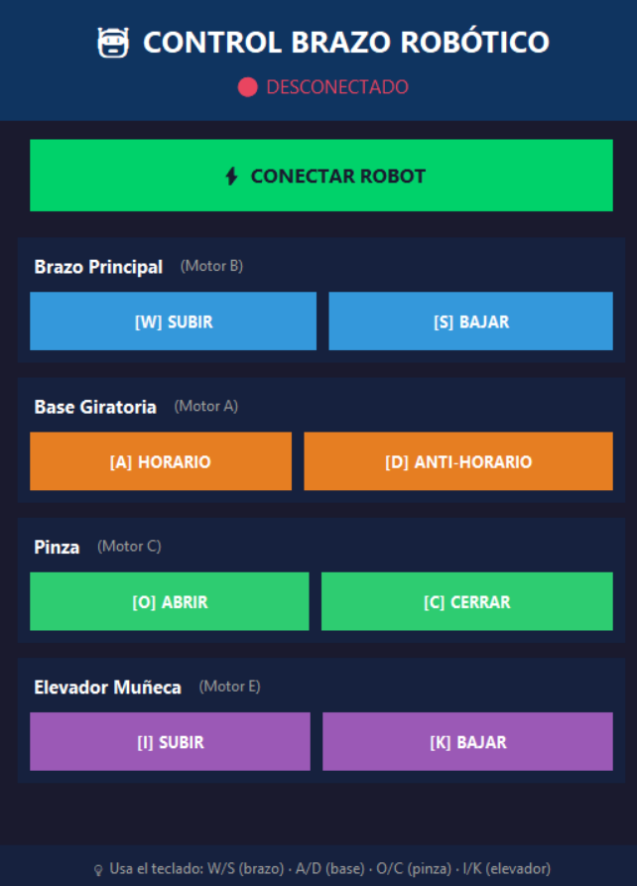

Tabla 14
Componentes de la interfaz
Componente | Función
Botón de Conexión | Botón principal de la GUI, que inicia el proceso de conexión al robot.
Botones de Movimiento | Botones que envían el comando de movimiento al presionar y el comando de freno al soltar.
Atajos de Teclado | Indicaciones que señalan los atajos de teclado (W/S, A/D, O/C, I/K).

7. Resultados

7.1 Estado actual del proyecto
La solución propuesta para la primera fase del proyecto, el brazo robótico de lego teleoperado, se encuentra en una fase de desarrollo avanzado y funcional. Se ha logrado establecer un sistema de control Cliente-Server completamente operativo, que permite la manipulación remota de la carga a través de una interfaz gráfica de usuario(GUI).

Tabla 15
Resultados de las pruebas de cumplimiento de requisitos
Requisito inicial | Estado | Detalle del cumplimiento
Control remoto | Cumplido | El sistema utiliza comunicación BLE gestionada por la clase RobotController para enviar comandos desde el PC al Hub Lego Spike Prime.
Control de los motores | Cumplido | Los cuatro motores responden correctamente a los comandos enviados por la GUI y los atajos de teclado.
Estabilidad de posición | Cumplido | Se implementó la función motor.hold() en los comandos de liberación de los ejes verticales asegurando que el brazo mantenga la carga contra la gravedad.

Tabla 16
Continuación resultados de las pruebas de cumplimiento de requisitos
Requisito inicial | Estado | Detalle del cumplimiento
Interfaz de usuario | Cumplido | Se desarrolló una interfaz gráfica en tkinter que visualiza el estado de la conexión y proporciona un control táctil y por teclado, optimizando la usabilidad.
Capacidad de manipulación | Cumplido | El brazo puede realizar un ciclo completo de trabajo (acercamiento, agarre, elevación, movimiento lateral y liberación) con la carga nominal.

7.2. Problemas encontrados y solucionados
Durante la implementación se enfrentaron dificultades técnicas relevantes:

- Bloqueo de la Interfaz Gráfica (GUI): Inicialmente, al intentar conectar con el robot, la ventana de la aplicación dejaba de responder.
Solución: Se implementó programación asíncrona (asyncio) corriendo en un hilo secundario (Daemon Thread). Esto separa la lógica de comunicación del bucle principal de la interfaz visual.

- Caída del brazo por gravedad: El motor del brazo principal (Motor B) cedía ante el peso de la estructura cuando no recibía órdenes.
Solución: Se modificó el código del servidor (MicroPython) para cambiar el método de parada. En lugar de usar stop() (que deja el motor libre), se implementó hold() que aplica un torque activo para mantener la posición, resolviendo el problema de estabilidad de la carga.

- Latencia en la respuesta: Se detectó un retraso al enviar comandos complejos.
Solución: Se simplificó el protocolo de comunicación a caracteres simples (ej: "w", "s") en lugar de cadenas de texto largas, reduciendo el tiempo de procesamiento y transmisión de datos.

8. Conclusiones
En este proyecto diseñamos, construimos e implementamos un brazo robótico controlado a distancia. Combinamos la parte física y la virtual para manejar los movimientos del brazo y de la base desde lejos.
Durante el proceso, el aprendizaje más importante fue sobre la programación asíncrona. Tuvimos problemas iniciales donde la interfaz se bloqueaba al intentar conectar, lo que nos obligó a investigar y modificar el código del cliente para trabajar con hilos paralelos.
Aunque el sistema cumple con los requisitos actuales, hay oportunidades de mejora. Por ejemplo, se puede rediseñar el robot para mejorar la precisión y el control e incluso añadir movilidad. Estas mejoras harían que el brazo robótico fuera más preciso, eficiente y útil en situaciones más complejas. También nos dimos cuenta que la robótica puede ser de gran ayuda para regular la seguridad en entornos mineros y creemos que también podría expandirse a más áreas.

9. Referencias

Garcia, F. (2025). Todo sobre la arquitectura cliente-servidor. Arsys Blog. https://www.arsys.es/blog/todo-sobre-la-arquitectura-cliente-servidor

Lecher, D. (s. f.). GitHub - pybricks/pybricksdev: pybricksdev: Python Package with Pybricks developer tools. GitHub. https://github.com/pybricks/pybricksdev

Pybricks Documentation — pybricks v3.6.1 documentation. (s. f.). https://docs.pybricks.com/
tkinter — Python interface to Tcl/Tk. (s. f.). Python Documentation. https://docs.python.org/3/library/tkinter.html

[4] Opcstore. (s. f.). Notebook Lenovo V14 G2 ALC Ryzen 5, 8 GB RAM, SSD 512 GB, 14”, Windows 10 Pro. https://opcstore.cl/products/notebook-lenovo-v14-alc-8gb-ssd-512gb-14-hd-w10-pro

[1] Falabella. (s. f.). Samsung Galaxy Tab S9 FE 256 GB. https://www.falabella.com/falabella-cl/product/132630394/Samsung-Galaxy-Tab-S9-FE-256GB/132630395

[2] SmartDeal.cl. (2023, 14 de junio). Notebook Lenovo IdeaPad 5 15ITL05, Intel Core i7, 12 GB RAM, SSD 512 GB, 15” FHD. https://www.smartdeal.cl/producto/notebook-lenovo-ideapad-5-15itl05-intel-core-i7-512gb-ssd-12gb-ram-15-fhd/

[5] The LEGO Group. (s. f.-a). LEGO Education SPIKE Prime expansion set (45681). https://www.lego.com/es-es/product/lego-education-spike-prime-expansion-set-45681

[3] The LEGO Group. (s. f.-b). LEGO Education SPIKE Prime set (45678). https://www.lego.com/es-es/product/lego-education-spike-prime-set-45678

[6] Computrabajo Chile. (s. f.). Trabajo de programador. https://cl.computrabajo.com/trabajo-de-programador

